# 1 Лабораторна робота № 0

## Основи роботи с пакетом Quartus II.

### Мета: вивчення відлагоджувального стенду ПЛІС. Створення першого проекту в пакеті Quartus II.

### Цикл розробки проекту на ПЛІС

Цикл розробки проекту на базі ПЛІС показаний на рисунку 1.

Цикл розробки містить у собі декілька етапів:

**Створення проекту**. При створенні проекту можуть бути використані графічні (.gdf, .bdf) і текстові (.tdf, .vhd, .v) файли. Можливий також імпорт файлів з інших засобів проектування та використання спеціалізованих бібліотек.



Рисунок 1 – Цикл розробки проекту на базі ПЛІС в пакеті Quartus II

У результаті аналізу та компіляції файлів проекту (**Analysis & Synthesis**) буде отриманий список зв'язків, що дозволяє провести функціональне моделювання проекту, тобто моделювання без урахування затримок сигналів всередині мікросхеми. Даний етап є дуже важливим, оскільки дозволяє проаналізувати працездатність алгоритму.

Далі компанувальник (**Fitter**) розміщує проект всередині мікросхеми. Після цього з'являється можливість отримати дані про затримки сигналів, максимальні тактові частоти. Ці дані дозволяють провести моделювання з урахуванням затримок сигналу (**Timing Analysis**), розрахувати спожиту потужність пристрою (**PowerPlay Power Analysis**) і т.д.

Якщо вимоги по використаній площі кристалу і швидкодії виконані, то генеруються файли для програмування або конфігурування мікросхеми ПЛІС (**Assembler (Generate programming file)**). Якщо ж вимоги не виконані, то робляться додаткові призначення та установки (**Settings & Assignments**, **Floorplan Location Assignments**), а компіляція виконується повторно.

В результаті роботи компілятора на різних етапах генерується декілька файлів, що містять списки зв’язків проекту (**Netlist**). Розглянемо їх детально, оскільки ці файли використовуються в подальшому для симуляції, часового аналізу та відлагодження проекту.

**Pre-synthesis netlist** – список зв’язків, який буде отриманий після аналізу проекту, перевірки синтаксису файлів та правильності з’єднань. До цього списку не застосовуються будь-які оптимізації і він містить всі введені користувачем імена.

**Post-synthesis netlist** – список зв’язків, який отримується після синтезу проекту. Його склад залежить від опцій оптимізації і в ньому можуть бути відсутні деякі сигнали, що були у pre-synthesis netlist.

**Post-fitting netlist** – список тих зв’язків, що залишись після оптимізації проекту та його розміщення на кристалі ПЛІС. Цей список містить найбільш реальну картину проекту і дозволяє найбільш точно проводити симуляцію та відлагодження.

При розробці проекту на основі ПЛІС можливе спільне використання декількох систем автоматичного проектування. При цьому сполучною ланкою для мікросхем ПЛІС фірми Altera буде пакет Quartus II.

Вигляд пакета Quartus II після запуску показаний на рисунку 2.

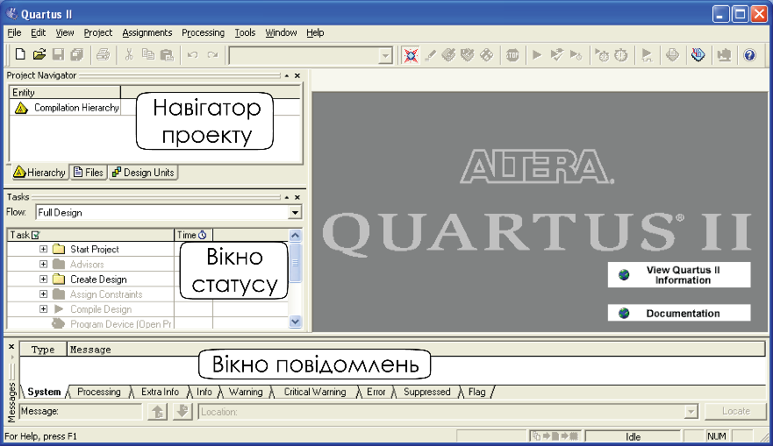

Рисунок 2 – Вигляд пакета Quartus II після запуску

Вікна в пакеті можуть переміщатися незалежно від основного інтерфейсу. Для цього необхідно скористатися кнопкою прив'язки вікна . Для повернення вікна в основний інтерфейс необхідно також скористатися цією кнопкою (рисунок 3).

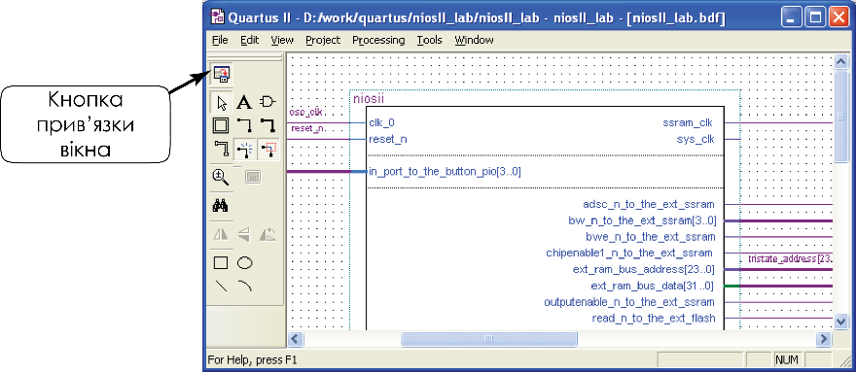

Рисунок 3 – Прив’язка вікна

Крім звичного інтерфейсу з кнопковими формами, Quartus II також підтримує спеціальну мову програмування – TCL (**Tool Command Language**), на якій можуть бути написані програми (скрипти), які дозволяють прискорити роботу з пакетом та визначення опцій проекту. Для відкриття вікна TCL скриптів (рисунок 4) необхідно вибрати наступні пункти меню **View** ⇒ **Utility** ⇒ **Windows** ⇒ **TCL console** (Alt+2).

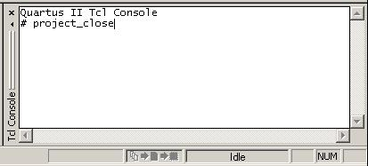

Рисунок 4 – TCL console

### Створення проекту

При створенні проекту необхідно визначити кілька головних параметрів:

1. Каталог, у якому буде збережено проект.
2. Назву проекту.
3. Назву файлу верхнього рівня ієрархії. Зазвичай це ім'я збігається з назвою проекту.
4. Використовувану мікросхему.
5. Файли додаткових бібліотек.
6. Додаткове програмне забезпечення, яке використовується для симуляції та верифікації проекту.

Для створення нового проекту необхідно вибрати пункт меню **File ⇒ New Project Wizard...** (рисунок 5). При цьому буде запущений майстер, за допомогою якого можна буде визначити основні параметри проекту. Розглянемо послідовно призначення діалогів у вікнах майстра проекту. Перехід між вікнами виконується при натисканні на кнопку **Next >**.

**Увага!** Пункт меню **File ⇒ New**… за замовчуванням та кнопка 1 створюють новий файл, а не новий проект!

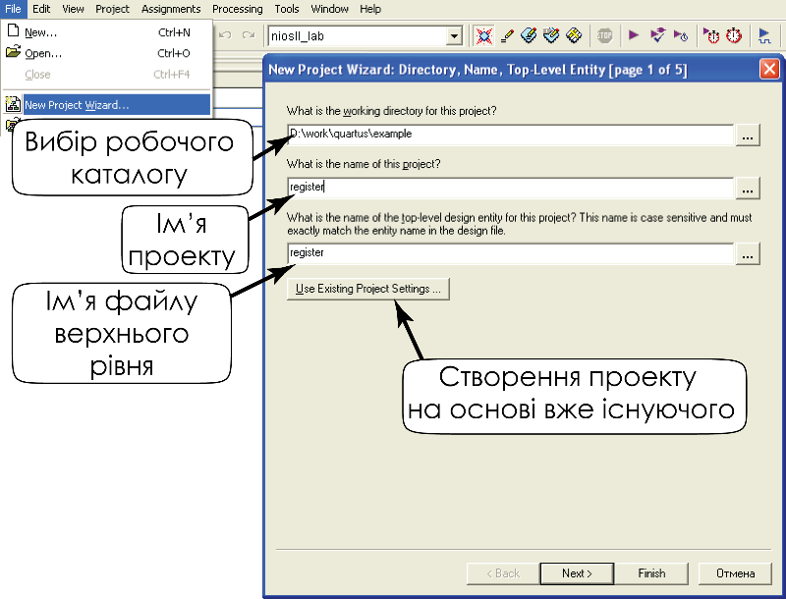

Рисунок 5 – Вікно майстра створення проекту

### Перше вікно майстра створення проекту

**What is the working directory for this project?** – вибір робочого каталогу проекту.

**What is the name of this project?** – визначення імені проекту. Це може бути будь-яке ім'я, але рекомендується використовувати ім’я файлу верхнього рівня.

**What is the name of the top–level design entity for this project?**– визначення імені файлу верхнього рівня. При введенні імені слід пам’ятати, що пакет чутливий до зміни регістру.

**Use Existing Project Settings...** – визначення параметрів проекту на основі існуючого проекту.

### Друге вікно майстра створення проекту

У цьому вікні задаються додаткові бібліотеки та файли користувача, які необхідно підключити до проекту (рисунок 6). До проекту можуть бути додані файли наступних типів: графічні (.bdf, .gdf), опис схем за допомогою мов опису апаратури (AHDL, VHDL, Verilog), а також файли типу EDIF. Необхідно пам'ятати, що файли, які знаходяться у робочому каталозі проекту, додавати не потрібно. Крім цього можливе додавання бібліотек користувача за допомогою кнопки **User Libraries...**

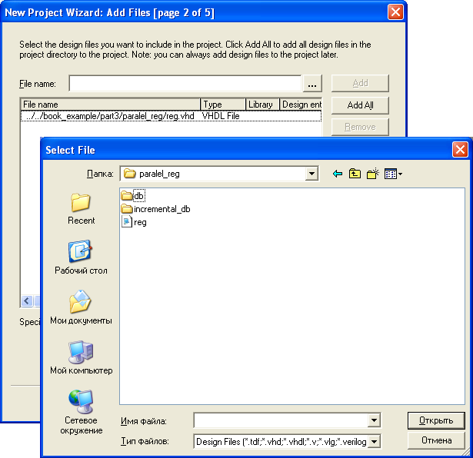

Рисунок 6 – Додавання файлу до проекту

Для додавання файлу до проекту необхідно натиснути на кнопку 1, вибрати потрібний файл і натиснути кнопку "Открыть". Обраний файл з'явиться в рядку **"File name:"**. Після цього необхідно натиснути кнопку **"Add..."** і файл буде доданий до проекту.

### Третє вікно майстра створення проекту

В цьому вікні задаються сімейство мікросхем та параметри мікросхеми з даного сімейства (рисунок 7).

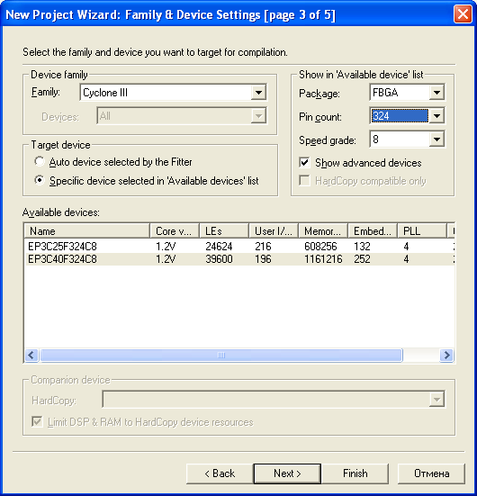

Рисунок 7 – Вікно вибору мікросхеми

**Family** – задається сімейство мікросхем.

**Target device** – вибір мікросхеми:

* **Auto device selected by the Fitter** – автоматичний вибір мікросхеми компанувальником пакету Quartus II.
* **Specific device selected in 'Available devices' list** – вибір конкретної мікросхеми зі списку доступних.

**Show in 'Available devices' list** – вибір параметрів мікросхем, за якими буде формуватися список доступних мікросхем. Користувачу доступні такі фільтри відображення списку мікросхем:

* **Package** – вибір типу корпусу мікросхеми.
* **Pin count** – вибір кількості виводів у корпусі.
* **Speed grade** – визначення градації швидкості.
* **Core voltage** – відображається напруга живлення ядра мікросхеми.
* **Show advanced devices** – при включенні цієї опції відображаються тільки мікросхеми з найкращими параметрами.

### Четверте вікно майстра створення проекту

В цьому вікні робиться вибір додаткових засобів налагодження, верифікації та синтезу проекту (рисунок 8). Оскільки при роботі буде використовуватися тільки пакет Quartus II, тому додаткові засоби проектування визначати не будемо.

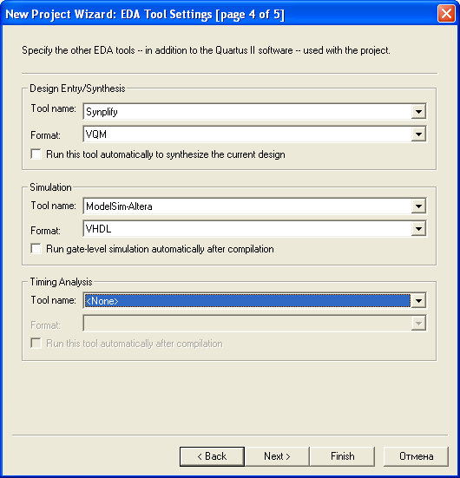

Рисунок 8 – Вікно додавання додаткового програмного забезпечення

### П'яте вікно майстра створення проекту

Це вікно призначене для відображення сумарного результату створення нового проекту (рисунок 9). Ніяких дій тут виконувати не потрібно. Натискання на кнопку **Finish** призводить до створення проекту та закриття майстра.

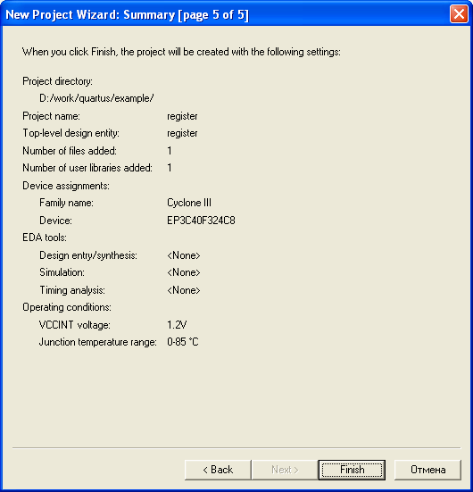

Рисунок 9 – Результат роботи майстра створення проекту

### Відкриття існуючого проекту

Відкриття нового проекту призводить до закриття попереднього проекту. Тому необхідно зберегти всі зміни в поточному проекті перед відкриттям нового. Відкрити існуючий проект можна декількома способами:

1. За допомогою меню **File ⇒ Open Project...** (рисунок 10). У відкритому вікні, що з'явилося, необхідно вибрати файл із розширенням *.qpf.
2. Вибрати проект зі списку проектів, які вже відкривалися, за допомогою пункту меню **File ⇒ Recent Projects**.
3. Використати TCL команду project_open *ім'я_проекту*.

Необхідно пам'ятати, що відкриття файлу (меню **File ⇒ Open...**) та відкриття проекту (меню **File ⇒ Open Project...**) не є ідентичними командами.

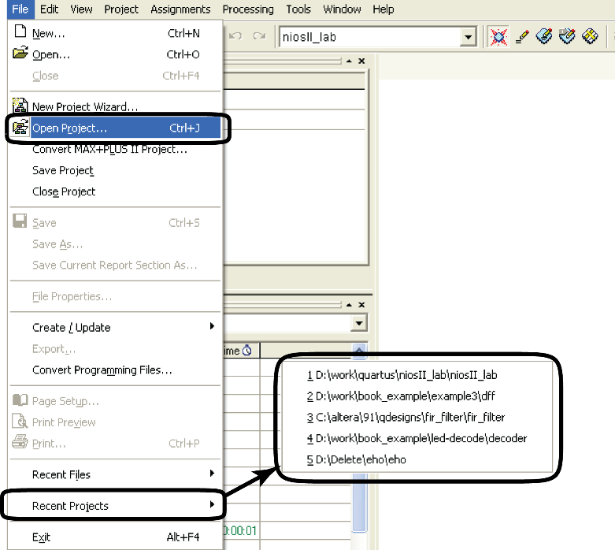

Рисунок 10 – Способи відкриття проекту

Відкриття проекту призводить до появи у вікні навігатора проекту його ієрархії (рисунок 11).

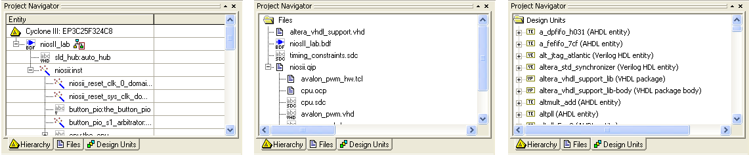

а б в

Рисунок 11 – Закладки вікна навігатора проекту

Навігатор проекту дає можливість переглянути його ієрархію, файли та модулі, що входять у проект. Вікно навігатора проекту складається із трьох закладок:

* + **Hierarchy** – ієрархія проекту (рисунок 11 а). Ця закладка використовується для визначення файлу верхнього рівня ієрархії, перегляду використаних ресурсів мікросхеми, пошуку окремої частини проекту в різних редакторах і планувальниках.
  + **Files** – файли (рисунок 11 б). Ця закладка дозволяє відкрити файли, видалити файли із проекту, визначити новий файл верхнього рівня ієрархії, вибрати спеціальні засоби синтезу для файлу.
  + **Design Units** – модулі проекту (рисунок 11 в). Відображає різні модулі проекту – інтерфейсні та архітектурні тіла різних блоків на мовах опису апаратури.

### Створення нового файлу

Для створення нового файлу необхідно скористатися пунктом меню **File ⇒ New…** або кнопкою  на панелі інструментів. У результаті буде створене вікно вибору типу файлу, показане на рисунку 12.

Вікно містить список, з якого обирають різні типи створюваних файлів. Розглянемо основні типи файлів, які будуть використовуватися і надалі в цій книзі.

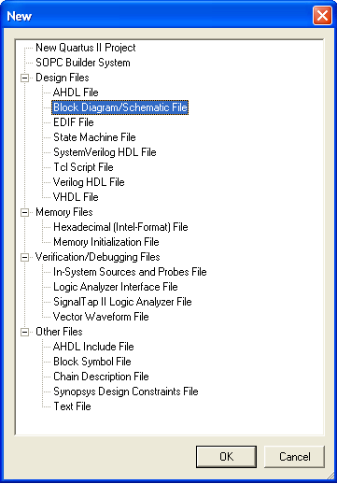

Рисунок 12 – Типи файлів у Quartus II

Закладка **Device Design Files**:

* + **New Quartus II Project** – створення нового проекту.
  + **AHDL File** – файл мовою Altera HDL.
  + **Block Diagram/Schematic File** – файл-схема.
  + **SOPC Builder System** – створення системи на програмувальному кристалі.
  + **Verilog HDL File** – файл мовою Verilog.
  + **VHDL File** – файл мовою VHDL.

Закладка **Other Files**:

* + **Memory Initialization File** – файл, що містить "прошивку" для пам'яті.
  + **Vector Waveform File** – файл часових діаграм для моделювання роботи проекту.

### Створення графічного файлу

Для створення графічного файлу необхідно вибрати пункт **Block** **Diagram/Schematic File** у закладці **Device Design Files**. Це призведе до створення нового файлу, вигляд вікна редагування якого показаний на рисунку 13.

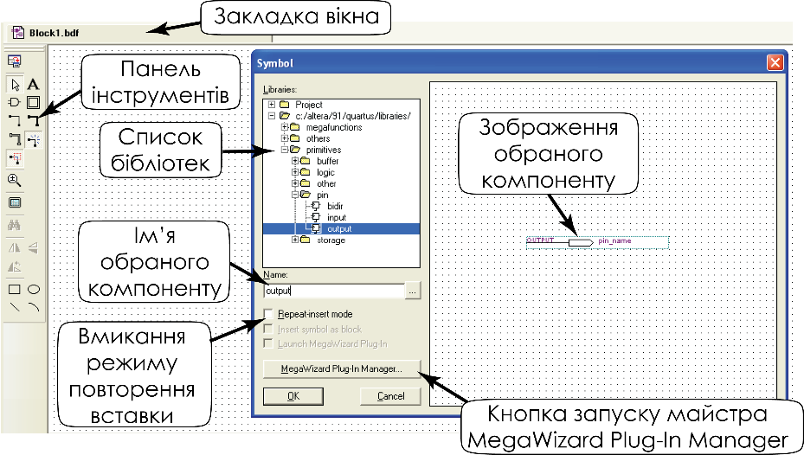

Рисунок 13 – Вікно вставки символу

Всі вікна в Quartus II містять закладки, подібні закладкам аркуша в Microsoft Excel. Активна закладка має більш темні кольори. Ліворуч від вікна графічного редактора розташована панель інструментів. Закладка може розташовуватись і окремо від загального вікна пакету Quartus II. Для цього необхідно натиснути кнопку прив’язки вікна (рисунок 3). Для повернення вікна назад, до загального вікна пакету необхідно натиснути кнопку прив’язки ще раз.

Саме поле графічного редактора заповнене сіткою, параметри якої можуть бути встановлені за допомогою категорії **Block/Symbol Editor** меню **Tools ⇒ Options...** Основні пункти цієї категорії наведені в таблиці 1.

Таблиця. 1 – Категорія Block/Symbol Editor меню Options

|  |  |
| --- | --- |
| Назва категорії | Опис |
| **Show guidelines** | Відображає лінії сітки на екрані. |
| **Guideline spacing** | Встановлення кроку сітки. |
| **Snap to grid** | Прив'язка об'єктів до сітки. Використовується тільки в символьному редакторі. |
| **Use rubberbanding** | "Нерозривність" ліній. Дозволяє переміщувати об'єкти не розриваючи зв'язку між ними. Але ця опція не працює, якщо об'єкт перевернути або відобразити дзеркально. |
| **Use partial line selection** | Дозволяє вибирати частину лінії, а не всю лінію цілком. |
| Опції, які починаються зі слова **Show** | Керують відображенням різних параметрів об'єктів схеми. |

Призначення кнопок на панелі інструментів графічного редактора наведено в таблиці 2.

Таблиця. 2 – Призначення кнопок панелі інструментів графічного редактору

|  |  |  |  |
| --- | --- | --- | --- |
|  | Кнопка прив'язки вікна |  | Малювання каналу |
|  | Кнопка вибору |  | "Нерозривність" ліній |
|  | Вставка тексту |  | Частковий вибір лінії |
|  | Вставка графічного символу |  | Масштаб |
|  | Вставка блоку |  | Повноекранний режим |
|  | Малювання провідника |  | Пошук |
|  | Малювання шини |  |  |

Для вставки символу у файл необхідно натиснути кнопку вставки символу  або виконати подвійне клацання по порожньому місцю на робочому листку. При цьому з'явиться вікно вставки символу, показане на рисунку 13. Для вибору символу можна ввести його ім'я в поле **Name:** або вибрати символ зі списку доступних бібліотек, що відображуються в полі **Libraries**. У полі **Libraries** відображаються символи, які містяться в робочому каталозі проекту, символи з інших бібліотек, а також символи зі стандартних бібліотек, які встановлюються разом з пакетом.

За замовчуванням користувачу доступні такі бібліотеки:

1. **primitives** – бібліотека примітивів:

* **buffer** – буфери SOTF, WIRE, LCELL, GLOBAL і т.д.
* **logic** – логіка: елементи І, АБО, НІ і т.д.
* **other** – примітиви землі (GND), живлення (VCC), константи;
* **pin** – виводи: вхід (INPUT), вихід (OUTPUT), двонаправлений (BIDIR);
* **storage** – тригери;

1. **other** – інші примітиви.

* **maxplus2** – примітиви 74 серії. Не рекомендується для застосування.

1. **megafunctions** – мегафункції, які використовуються майстром MegaWizard. Склад бібліотеки буде описаний нижче.

Як приклад розглянемо побудову схеми, показаної на рисунку 14.



Рисунок 14 – Приклад схеми

Для малювання цієї схеми знадобляться наступні примітиви:

NAND2 – елемент 2І–НІ;

INPUT – примітив входу;

OUTPUT – примітив виходу.

### Створення схеми

Створіть графічний файл (Block Diagram/Schematics File).

Виконайте подвійне клацання та вставте необхідні примітиви. При роботі в редакторі можливе використання миші в режимі "натиснути і перетягнути".

З'єднання елементів. Для з'єднання елементів схеми немає необхідності переходити в режим малювання провідника. Якщо підвести курсор до виводу елемента, біля курсору з'явиться зображення значка на кнопці малювання провідників: . Натискаючи на ліву кнопку миші, з'єднайте елементи так, як показано на рисунку 14.

Для визначення імені провідника необхідно вибрати провідник і натиснути праву кнопку миші. У контекстному меню, що відкрилося, необхідно вибрати пункт "Властивості" (**Properties**) (рисунок 15). У вікні, що відкрилося, **Node Properties** у вкладці "Загальні" (**General**) у поле **Name** необхідно ввести ім'я провідника. У випадку використання групи провідників необхідно використовувати ті ж правила, що прийняті для контактів.

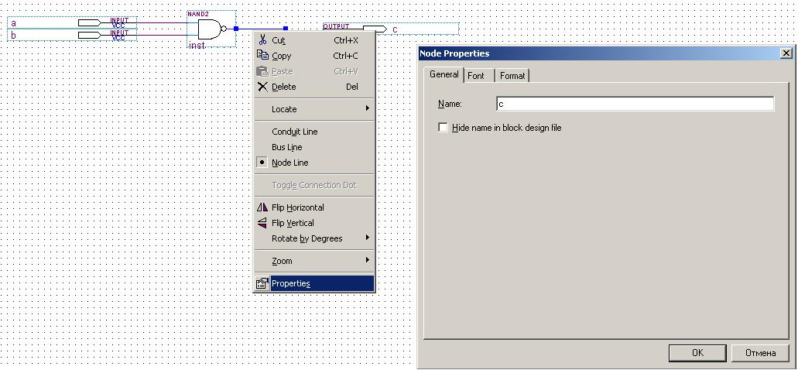

Рисунок 15 – Редагування імені провідника

Перейменування входів та виходу. Для перейменування входів та виходу необхідно виконати подвійне клацання по входу, що призведе до відкриття діалогу, показаного на рисунку 16.

Тут:

* + **Pin name(s)** – ім'я контакту або контактів.
  + **Default value** – значення за замовчуванням, тобто значення, що буде подаватися на контакт у тому випадку, якщо він залишився непідключеним. При цьому необхідно пам'ятати, що таке значення стосується тільки внутрішніх вузлів схеми. Зовнішні виводи повинні управлятися елементами вводу–виводу.

У тому випадку, коли необхідно задати групу контактів, то їхню назву вводять у наступному форматі: *ім'я_контакту [старший_розряд .. молодший_розряд]*.

Наприклад: аddr[7..0], count[16..8].

У записах груп контактів у програмному забезпеченні фірми Altera прийнято записувати старший значущий біт ліворуч, а молодший значущий біт – праворуч. Зворотний порядок призводить до появи попередження (Warning).

Для звернення до окремих контактів із групи варто користуватися наступним форматом: *ім'я_контакту [номер_розряду]*.

Наприклад: аddr[7], addr[5], count[10].

Введіть у поле **Pin name(s)** значення відповідно до рисунка 14.

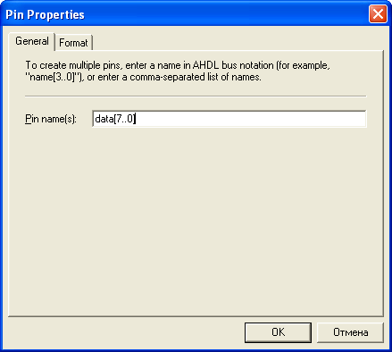

Рисунок 16 – Редагування імені виводу ПЛІС

**Збереження схеми**. При збереженні Quartus II запропонує ім'я файлу, яке співпадатиме з ім'ям проекту. Якщо файл є файлом верхнього рівня ієрархії (Top-Level Entity), то змінювати його не потрібно. В усіх інших випадках бажано, щоб ім’я файлу було унікальним і не повторювало назви компонентів у проекті і самому файлі.

**Компіляція проекту**

Процес компіляції в пакеті Quartus II у своєму типовому вигляді може бути описаний за допомогою алгоритму, показаного на рисунку 1 До цього процесу можуть бути додані додаткові модулі, призначення яких визначається програмним забезпеченням інших виробників.

Запуск компілятора здійснюється або при натисненні кнопки , або вибором пункту меню **Processing ⇒ Start Compilation**. У цьому випадку буде виконана повна компіляція. Однак, можливий запуск окремих складових компілятора. Для цього необхідно вибрати пункт меню **Processing ⇒ Start** (рисунок 17).

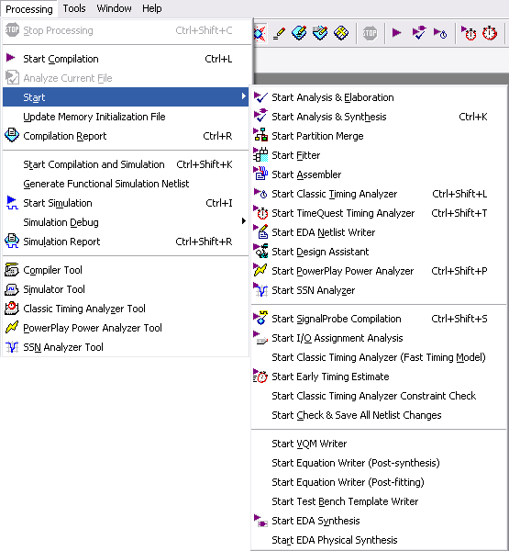

Рисунок 17 – Запуск модулів компілятора

### Конфігурування ПЛІС

При конфігуруванні ПЛІС необхідно використати конфігураційний файл, для створення якого використовується модуль **Assembler**. Для його запуску необхідно або виконати повну компіляцію проекту або вибрати пункт меню **Processing ⇒ Start ⇒ Start Assembler**. Файли створені в процесі роботи модуля **Assembler,** необхідно завантажувати в ПЛІС за допомогою модуля **Programmer**.

У результаті буде відкрите вікно програматора, яке показано на рисунку 18. Робоче поле модуля **Programmer** містить наступні опції програмування:

* + **Program/configure** – програмування або конфігурування мікросхеми.
  + **Verify, Blank–check, Examine, Erase** – перевірка конфігурації в мікросхемі, стирання, контроль стирання конфігурації – для мікросхем сімейств MAX II, MAX 7000, MAX 3000 та конфігураційних ПЗП.
  + **Security bit** – встановлення біта таємності для мікросхем сімейств MAX II, MAX 7000, MAX 300

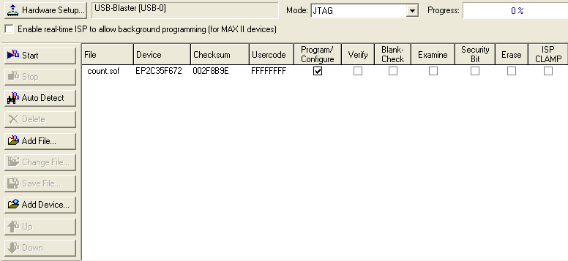

Рисунок 18 – Вікно програматора

Даний модуль також дозволяє визначити використовуваний завантажувальний кабель (рисунок 19).

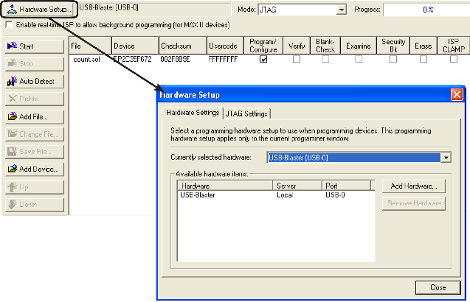

Рисунок 19 – Додавання конфігураційного кабелю

При роботі з пакетом Quartus II можливе використання наступних завантажувальних кабелів: Byteblaster II, Byteblaster MV, Usb-blaster, Masterblaster cable. Ці кабелі можуть підключатися до різних апаратних портів вводу–виводу персонального комп'ютера: LPT, COM, USB.

При першому ввімкненні модуля Programmer необхідно зробити вибір використовуваного завантажувального кабелю. Для цього необхідно натиснути кнопку **Hardware Setup...** У вікні, що відкрилося, можна вибрати підключений кабель зі списку **Currently selected hardware** (поточний обраний апаратний засіб). Для додавання обраного завантажувального кабелю необхідно натиснути кнопку **Add Hardware...** Подальші операції з конфігурування містять в собі наступні етапи:

* + Вибір необхідного конфігураційного файлу (за замовчуванням відкривається файл, необхідний для завантаження в обрану мікросхему. Тому даний пункт найчастіше немає необхідності виконувати).
  + Установка опції **Program/Configure.**

Натискання кнопки **Start**

#### Завдання для самостійного виконання.

Для ознайомлення зі стендом сторіть схему з логічним елементом, який вкалав вам викладач.

Проведіть колмпіляцію проекту.

Оберіть мікросхему у відповідності до документації до стенду, входи підклбючіть до кнопок, виходи – до світлодіодів.

Проведіть завантаження проекту у відлагоджувальний стенд.